**Desarrollo de analizador léxico**

**Jaime Sáez de Buruaga Brouns**

1. **Clases del lenguaje**

* Programa: esta clase define el lenguaje: genera todas las palabras posibles pertenecientes al lenguaje.
* Declaraciones: define todas las posibles declaraciones que pueden darse en el lenguaje.
* Instrucciones: define todas las posibles instrucciones posibles que pertenecen al lenguaje.
* Tipo: esta clase representa todos los tipos posibles de las variables definidas en el lenguaje (int, real o bool).
* Variable: esta clase genera todos los posibles nombres que puede tener una variable en nuestro lenguaje.
* Letra: esta clase representa todas las letras posibles que aparecen en el lenguaje (alfabeto).
* Carácter: esta clase representa todos los caracteres posibles que pueden aparecer en nuestro lenguaje (a-z, 0-9, _).
* Dígito: esta clase genera todos los dígitos posibles que pueden aparecer en el lenguaje (0-9).
* Asignación: esta clase genera todas las posibles asignaciones que pueden existir, en nuestro caso solo asignaciones variable = expresión.
* Expresión: genera todos los posibles valores que pueden ser asignados a una expresión (un número entero o real, una variable o un booleano).
* Entero: genera todo el conjunto posible de números enteros.
* DígitoPositivo: genera un dígito positivo (1-9).
* Real: genera todo el conjunto posible de números reales.
* Decimal: genera todo el conjunto posible de parte decimal (0.0000..0.99999).
* Exponencial: genera todo el conjunto posible de parte exponencial (e^X).
* ExpCompleja: genera todo el conjunto posible de expresiones del lenguaje.
* Operador: genera todos los operadores posibles pertenecientes al lenguaje (aritméticos binarios, lógicos y relacionales).

1. **Especificación formal del léxico mediante definiciones regulares**

**DUDA:** En los reales dice “no se permite la aparición de 0s no significativos a la derecha”, pero en el ejemplo sale -002.00, que además también rompe con “en los enteros no se permite la aparición e 0s no significativos a la izquierda”.

* **Definiciones auxiliares**

Dígito -> 0 | 1 | 2 | 3 | 4 | 5 | 6 | 7 | 8 | 9

Letra -> a | b | c | d | e | f | g | h | i | j | k | l | m | n | ñ | o | p | q | r | s | t | u | v | w | x | y | z

DígitoPositivo -> 1 | 2 | 3 | 4 | 5 | 6 | 7 | 8 | 9

Carácter -> Letra | Dígito | _

Tipo -> int | real | bool

Expresión -> Entero | Real | Variable | true | false | ExpCompleja

* **Definiciones léxicas**

Programa ->Sec_Declaraciones && Sec_Instrucciones

Sec_Declaraciones -> Declaración (;Declaración)*

Sec_Instrucciones -> Asignación(;Asignación)*

Asignación -> Variable = ExpCompleja

ExpCompleja -> ExpComplejaOperadorExpCompleja | (ExpCompleja) | Expresión

Declaración -> Tipo Variable

Variable -> Letra(Carácter*)

Operador -> + | - | * | / | (-) | and | or | not | < | > | <= | >= | == | !=

Entero -> (+ | -)(DígitoPositivo)Dígito*

Real -> (+ | -)Entero(Decimal) | (+ | -)Entero(Exponencial) | Decimal(Exponencial)

Decimal -> .(Dígito*)DígitoPositivo

Exponencial -> e(Entero)

1. **Diseño de analizador léxico mediante diagrama de transiciones.**

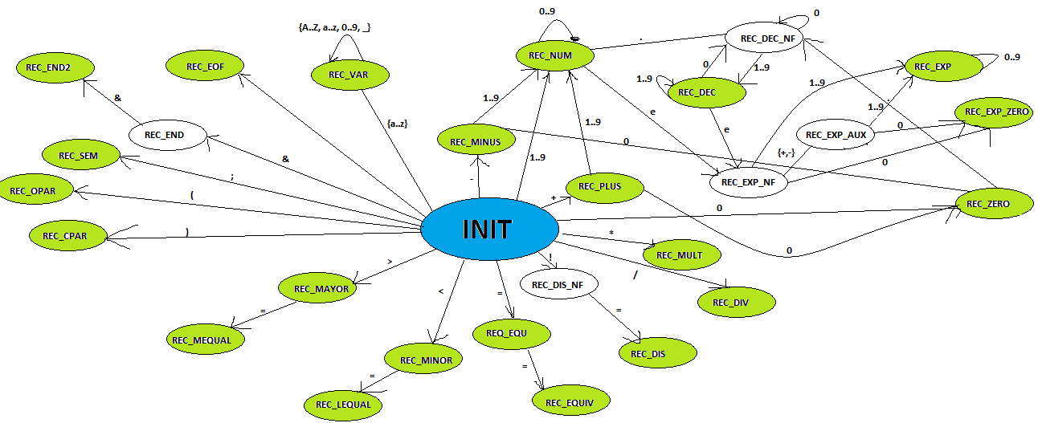

**NOTA**: Los estados denotados con NF (blancos) son de no aceptación, mientras que los verdes son estados de aceptación.